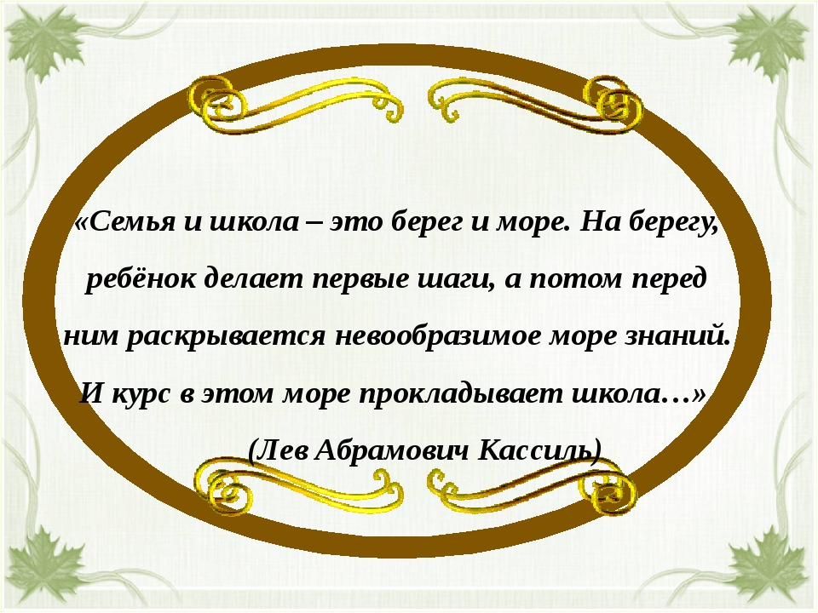

Именно родители – первые воспитатели – имеют самое сильное влияние на детей. Еще Ж.Ж. Руссо утверждал ,что каждый последующий воспитатель оказывает на ребенка меньше влияния, чем предыдущий. Если родители с первых дней рождения ребенка уделяют ему должное внимание, формируют у него творческие способности и познавательные интересы, то они являются для ребенка авторитетом.

А.С. Макаренко писал, что воспитывает всё: вещи, явления, но, прежде всего и больше всего – люди. Из них на первом месте – родители и педагоги. При поступлении ребенка в школу он будет лучше учиться и чувствовать себя более комфортно, если родители и педагоги станут союзниками. Совместная деятельность родителей и педагогов позволит им лучше узнать ребенка, увидеть его в разных ситуациях и, таким образом, помочь взрослым в понимании индивидуальных особенностей, формировании жизненных ценностных ориентиров, преодолении негативных поступков и проявлений в поведении.   
Современные семьи развиваются в новых условиях противоречивой общественной ситуации. С одной стороны, наблюдается поворот общества к проблемам и нуждам семьи, разрабатываются и реализуются комплексные целевые программы по укреплению и повышению её значимости в воспитании детей. С другой стороны, наблюдаются процессы, которые приводят к обострению семейных проблем..

Это, прежде всего, падение жизненного уровня большинства семей, рост числа разводов, отрицательно влияющих на психику детей, увеличение числа неполных семей и семей имеющего одного ребенка. Значительная часть подростков отдаляется от родителей. Поэтому в сложных современных условиях семье требуется систематическая и квалифицированная помощь со стороны школы. Только при условии партнерских отношений между педагогами и родителями можно успешно решать проблему развития личности школьника. Процесс установления партнерских взаимоотношений семьи и школы должен быть направлен на активное включение родителей в учебно-воспитательный процесс, во внеурочную досуговую деятельность, сотрудничество с детьми и педагогами. Для этого необходимо определить содержание и формы педагогического просвещения  
Из практики воспитания передовых педагогов современных образовательных учреждений, исследовательских материалов ученых, опыта работы ряда образовательных округов регионов России можно выделить следующие приоритетные направления совместной деятельности школы и семьи:

организация диагностической работы по изучению семей; организация психолого-педагогического просвещения родителей; создание системы массовых мероприятий с родителями, работа по организации совместной общественно значимой деятельности и досуга родителей и обучающихся; выявление и использование в практической деятельности позитивного опыта семейного воспитания; внедрение в семейное воспитание традиций народной педагогики; использование различных форм сотрудничества с родителями, вовлечение их в совместную с детьми творческую, социально значимую деятельность, направленную на повышение их авторитета; создание условий для обеспечения прав родителей на участие в управлении образовательным учреждением; объединение родителей по семейным проблемам (школа молодых родителей, клуб одиноких отцов, матерей, родителей-инвалидов и др.)

**Рекомендации по организации взаимодействия школы и семьи. Организация диагностической работы по изучению семьи.**

Изучение семьи позволяет педагогу ближе познакомиться с учеником, понять стиль жизни семьи, её уклад, традиции, духовные ценности, воспитательные возможности, взаимоотношения ученика с родителями. Классный руководитель (учитель) может использовать следующие методы психолого-педагогической диагностики: наблюдение, беседу, тестирование, анкетирование, деловые игры, материалы детского творчества, изучение школьной документации (личного дела школьника, его медицинской карты и др.)

**Беседа**применяется в целях изучения психологических особенностей личности ребенка (его убеждений, стремлений, отношение к коллективу, семье), семьи (состав, материальное положение, состояние здоровья членов семьи, профессиональные интересы, культура среды и прочее) Для эффективности беседы необходимо составить план беседы, включив в него интересующие классного руководителя вопросы

**Анкетный метод** – опрос значительного круга лиц по определенной схеме. С помощью анкеты можно узнать интересы, пожелания, мнения родителей и учащихся по ряду вопросов

**Метод наблюдения** используется при изучении разных видов деятельности. Эффективность его зависит от следующих условий: цель наблюдения, план, фиксация наблюдений.

**Посещение семей учащихся** и проведение бесед дома. Огромный диагностический материал классному руководителю (учителю) дает посещение семей школьника. При посещении семьи для классного руководителя может быть интересна следующая информация:

Состав родителей и общие сведения о них (Ф.И.О., год рождения, образование, специальность, сфера деятельности, номер домашнего и рабочего телефона). Общие сведения о детях (количество, возраст, интересы). Жилищные условия, материальная обеспеченность. Общая атмосфера, микроклимат в семье: как складываются отношения между родителями и детьми, другими членами семьи. Поэтому желательно, чтобы учитель пришел, когда дома будут взрослые.

Общий порядок в доме: есть ли у школьника специально выделенное место для занятий, где находятся его вещи, учебные принадлежности, книги, игрушки. Есть ли в доме радио, телевизор, домашняя библиотека, что читает ребенок. Как организуется свободное время ребенка. Воспитательные возможности семьи. Уровень педагогической культуры родителей. Кто в основном занимается учеником или контролирует его учебную деятельность. Выполняется или нет режим дня. Какие трудовые обязанности имеет ребенок в семье. Отношение родителей к взглядам ребенка на свои успехи в учебе, поведении, перспективы будущей профессиональной деятельности. Деятельность родителей. Семейные профессии. Традиции. Самостоятельный выбор ребенка. Совпадение взглядов семьи и школы в оценке воспитанности школьника и эффективности мер, направленных на повышение его образовательного уровня, воспитанности и общего развития. Увлечения в семье. Чем увлекаются старшие члены семьи. Приобщены ли дети к этим увлечениям. Как родители формируют познавательные интересы, организованность, настойчивость, трудолюбие ребенка, используя его увлечения.

На основе диагностической работы по изучению семьи составляется **социальный паспорт класса**, школы, выделяются типы семей, и планируется дифференцированная работа с ними, составляются акты обследования семей. Для проведения такой диагностики можно использовать карту социально-педагогического изучения семьи

Классный руководитель, готовясь к **родительскому собранию**, более всего должен заботиться об эмоциональном уровне собрания. Лучше всего, когда в проведении собрания активную роль играют сами родители и, если это необходимо, ученики и классный руководитель. У родителей только тогда появляется любовь к школе и классу, когда они много и по-хорошему принимают участие в жизни класса.

Родительское собрание всегда заканчивается **индивидуальным консультированием** родителей, которое проводят классный руководитель, психолог, социальный педагог, учителя-предметники. Родительское собрание – монолог классного руководителя – наименее удачная форма его проведения. Важно всегда помнить особенность всех собраний: о чем бы на них не шла речь, как бы ни взволнованы и шумны были дебаты, однако после окончания собрания все, о чем так пылко спорили, тут же забывается. Нужно сразу же по ходу собрания каждую идею, каждое предложение, каждый совет, если они приняты всеми или большинством, в кратчайшие сроки, совместно с наиболее заинтересованными родителями, разработать до уровня планового задания и приступить к реализации.

Семьи очень разные, у каждой свои проблемы и трудности, поэтому невозможно дать готовый ответ и единственно правильный на вопрос о том, как взаимодействовать с семьей. Многое зависит от интуиции, мастерства педагога, который должен проанализировать комплекс различных обстоятельств, чтобы принять нужное решение в выборе способов и средств взаимодействия с родителями и ребенком в конкретной ситуации.

Не все родители откликаются на стремление педагога к сотрудничеству, проявляют интерес к объединению усилий по воспитанию своего ребенка. Поэтому педагогу необходимы терпение и целенаправленный поиск путей решения этой проблемы, поиск оптимальных форм совместной работы школы и семьи в интересах ребенка, для повышения уровня вовлеченности родителей в жизнь школы.

Школа ставит перед собой много задач: и воспитательные, и учебные, и просветительские. Школа может помочь родителям в решении многих вопросов воспитания детей, но она никогда не сможет конкурировать с семьей. Именно семья является самым мощным средством в формировании личности ребенка. Жизнь и наука доказали, что все беды у детей, а потом и у взрослых, объясняются ошибками семейного воспитания, главные из которых – отсутствие любви и неумение хвалить и поддерживать своих детей. Самое важное для ребенка – чтобы его любили таким, какой он есть. Характер взаимодействия педагогов с семьёй должен быть дифференцированным. Не следует навязывать всем одинаковые формы взаимодействия, надо ориентироваться на потребности, запросы родителей, особенности семейного воспитания, терпеливо приобщать родителей к делам школы, класса.

**Памятка для родителей и педагогов:**

1. Ищем и находим положительное в семье и в школе и всячески поддерживаем его.

2. Принимаем участие в делах класса.

3. Приходим в школу по собственной инициативе, а не по приглашению учителя.

4. Интересуемся делами в школе и классе у своего ребенка и его друзей.

5. Общаемся с родителями своего класса не только на родительских собраниях, но и при проведении различных мероприятий с детьми класса.

6. Проявляем инициативу и вносим предложения по проведению интересных дел с детьми и для детей.

7. Учитель - друг нашего ребенка и семьи.